Требования к оформлению реферата

Реферат (от лат. rеfеrо - докладываю, сообщаю) — краткое изложение научной проблемы, результатов научного исследования, содержащихся в одном или нескольких произведениях идей и т. п.
Реферат является научной работой, поскольку содержит в себе элементы научного исследования. В связи с этим к нему должны предъявляться требования по оформлению, как к научной работе. Эти требования регламентируются государственными стандартами, в частности:
ГОСТ 7.32-2001 «Отчет о научно-исследовательской работе. Структура и правила оформления».
ГОСТ 7.1-2003 «Библиографическая запись. Библиографическое описание. Общие требования и правила составления».
ГОСТ 7.80-2000 «Библиографическая запись. Заголовок. Общие требования и правила составления».
ГОСТ 7.82—2001 «Библиографическая запись. Библиографическое описание электронных ресурсов».
Общие требования к оформлению рефератов.
Текст реферата должен быть оформлен в соответствии с требованиями ГОСТ, основные положения которого здесь и воспроизводятся.
Общий объём работы - 25—30 страниц печатного текста (с учётом титульного листа, содержания и списка литературы) на бумаге формата А4, на одной стороне листа. Титульный лист оформляется по указанному образцу.
В тексте должны композиционно выделяться структурные части работы, отражающие суть исследования: введение, основная часть и заключение, а также заголовки и подзаголовки.
Целью реферативной работы является приобретение навыков работы с литературой, обобщения литературных источников и практического материала по теме, способности грамотно излагать вопросы темы, делать выводы.
Реферат должен содержать:
титульный лист,
оглавление,
введение,
основную часть (разделы, части),
выводы (заключительная часть),
приложения,
пронумерованный список использованной литературы (не менее 5-ти источников) с указанием автора, названия, места издания, издательства, года издания.
В начале реферата должное быть оглавление, в котором указываются номера страниц по отдельным главам.
Во введении следует отразить место рассматриваемого вопроса в естественнонаучной проблематике, его теоретическое и прикладное значение. (Обосновать выбор данной темы, коротко рассказать о том, почему именно она заинтересовала автора).
Основная часть должна излагаться в соответствии с планом, четко и последовательно, желательно своими словами. В тексте должны быть ссылки на использованную литературу. При дословном воспроизведении материала каждая цитата должна иметь ссылку на соответствующую позицию в списке использованной литературы с указанием номеров страниц, например /12, с.56/ или "В работе [11] рассмотрены...." Каждая глава текста должна начинаться с нового листа, независимо от того, где окончилась предыдущая.
I глава. Вступительная часть. Это короткая глава должна содержать несколько вступительных абзацев, непосредственно вводящих в тему реферата.
II глава. Основная научная часть реферата. Здесь в логической последовательности излагается материал по теме реферата. Эту главу можно разбить на подпункты - 2.1., 2.2. (с указанием в оглавлении соответствующих страниц).
Все сноски и подстрочные примечания располагаются на той же странице, к которой они относятся.
Оформление цитат. Текст цитаты заключается в кавычки и приводится в той грамматической форме, в какой он дан в источнике, с сохранением особенностей авторского написания.
Оформление перечислений. Текст всех элементов перечисления должен быть грамматически подчинен основной вводной фразе, которая предшествует перечислению.
Оформление ссылок на рисунки. Для наглядности изложения желательно сопровождать текст рисунками. В последнем случае на рисунки в тексте должны быть соответствующие ссылки. Все иллюстрации в реферате должны быть пронумерованы. Нумерация должна быть сквозной, то есть через всю работу. Если иллюстрация в работе единственная, то она не нумеруется.
В тексте на иллюстрации делаются ссылки, содержащие порядковые номера, под которыми иллюстрации помещены в реферате. Ссылки в тексте на номер рисунка, таблицы, страницы, главы пишут сокращенно и без значка, например "№", например: "рис.3", "табл.4", "с.34", "гл.2". "см. рисунок 5" или " график....приведен на рисунке 2". Если указанные слова не сопровождаются порядковым номером, то их следует писать в тексте полностью, без сокращений, например "из рисунка видно, что...", "таблица показывает, что..." и т.д. Фотографии, рисунки, карты, схемы можно оформить в виде приложения к работе.
Оформление таблиц. Все таблицы, если их несколько, нумеруют арабскими цифрами в пределах всего текста. Над правым верхним углом таблицы помещают надпись "Таблица..." с указанием порядкового номера таблицы (например "Таблица 4") без значка № перед цифрой и точки после нее. Если в тексте реферата только одна таблица, то номер ей не присваивается и слово "таблица" не пишут. Таблицы снабжают тематическими заголовками, которые располагают посередине страницы и пишут с прописной буквы без точки на конце.
Выводы (заключительная часть) должны содержать краткое обобщение рассмотренного материала, выделение наиболее достоверных и обоснованных положений и утверждений, а также наиболее проблемных, разработанных на уровне гипотез, важность рассмотренной проблемы с точки зрения практического приложения, мировоззрения, этики и т.п.
В этой части автор подводит итог работы, делает краткий анализ и формулирует выводы.
Примерный объем реферата составляет 20-25 страниц машинописного текста.
В конце работы прилагается список используемой литературы. Литературные источники следует располагать в следующем порядке:
энциклопедии, справочники;
книги по теме реферата (фамилии и инициалы автора, название книги без кавычек, место издания, название издательства, год издания, номер (номера) страницы);
газетно-журнальные статьи (название статьи, название журнала, год издания, номер издания, номер страницы);
интернет ресурсы (ссылки).
Формат. Реферат должен быть выполнен на одной стороне листа белой бумаги формата А4 (210х297 мм). Интервал межстрочный - полуторный. Цвет шрифта - черный. Гарнитура шрифта основного текста — «Times New Roman». Кегль (размер) 14 пунктов. Размеры полей страницы (не менее): левое — 30 мм, верхнее, и нижнее, правое — 20 мм. Формат абзаца: полное выравнивание («по ширине»). Отступ красной строки одинаковый по всему тексту.
Страницы должны быть пронумерованы с учётом титульного листа, который не обозначается цифрой. В работах используются цитаты, статистические материалы. Эти данные оформляются в виде сносок (ссылок и примечаний). Примеры оформления сносок приводятся ниже. Расстояние между названием главы (подраздела) и текстом должно быть равно 2,5 интервалам. Однако расстояние между подзаголовком и последующим текстом должно быть 2 интервала, а интервал между строками самого текста — 1,5. Размер шрифта для названия главы — 16 (полужирный), подзаголовка — 14 (полужирный), текста работы — 14. Точка в конце заголовка, располагаемого посередине листа, не ставится. Заголовки не подчёркиваются. Абзацы начинаются с новой строки и печатаются с отступом в 1,27 сантиметра. Оглавление (содержание) должно быть помещено в начале работы.
Оглавление добавляется в реферат, когда работа уже скомпонована. Оглавление должно быть сделано автоматически. Для этого стиль глав и подзаголовков необходимо установить в заголовки соответствующих уровней. А после это выполнить команду автоматического построения оглавления.
ПРИМЕР:
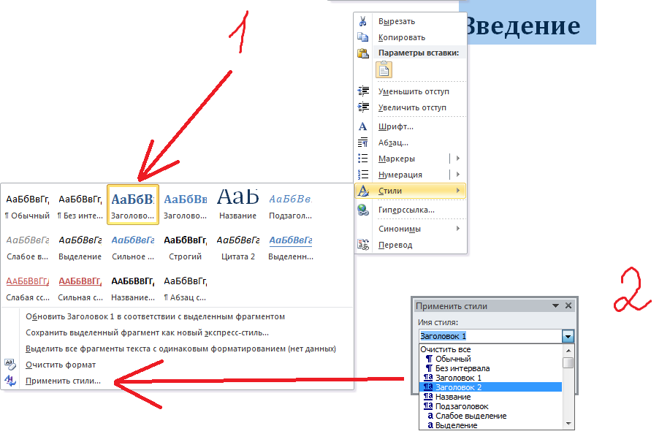После этого надо выполнить команду главного меню (Office 2007) Ссылки – Оглавление – Оглавление и выбрать необходимые настройки.
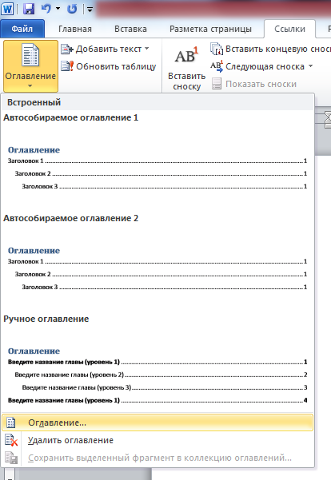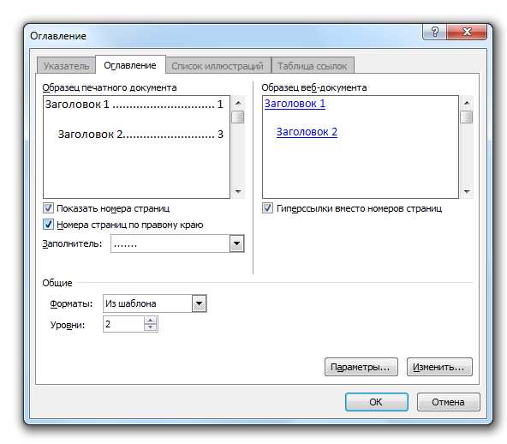
Заголовки. Заголовки разделов и подразделов следует печатать на отдельной строке с прописной буквы без точки в конце, не подчеркивая, например: ВВЕДЕНИЕ, ЗАКЛЮЧЕНИЕ.
Выравнивание по центру или по левому краю. Отбивка: перед заголовком — 12 пунктов, после — 6 пунктов. Расстояние между названием главы и последующим текстом должно быть равно двум междустрочным интервалам. Такое же расстояние выдерживается между заголовками главы и параграфа. Расстояния между строками заголовка принимают таким же, как и в тексте. Подчеркивать заголовки и переносить слова в заголовке не допускается.
Нумерация. Страницы следует нумеровать арабскими цифрами, соблюдая сквозную нумерацию по всему тексту (титульный лист и оглавление включают в общую нумерацию). На титульном листе номер не проставляют. Номер страницы проставляют в центре нижней части листа без точки.
Титульный лист. В верхней части титульного листа пишется, в какой организации выполняется работа, далее буквами увеличенного кегля указывается тип («Реферат») и тема работы, ниже в правой половине листа — информация, кто выполнил и кто проверяет работу. В центре нижней части титульного листа пишется город и год выполнения.
Библиография
Библиографические ссылки в тексте реферата оформляются в виде номера источника в квадратных скобках. Библиографическое описание (в списке источников) состоит из следующих элементов:
основного заглавия;
обозначения материала, заключенного в квадратные скобки;
сведений, относящихся к заглавию, отделенных двоеточием;
сведений об ответственности, отделенных наклонной чертой;
при ссылке на статью из сборника или периодического издания — сведений о документе, в котором помещена составная часть, отделенных двумя наклонными чертами с пробелами до и после них;
места издания, отделенного точкой и тире;
имени издателя, отделенного двоеточием;
даты издания, отделенной запятой.
Примеры (см. Примечание ).

ПРИМЕЧАНИЕ
Список элементов библиографической записи сокращен
Книга, имеющая не более трех авторов:
Максимов, Н. В. Архитектура ЭВМ и вычислительных систем [Текст]: учеб. для вузов / Н. В. Максимов, Т. Л. Партыка, И. И. Попов. — М.: Инфра, 2005.
Книга с четырьмя и более авторами, сборник и т. п.:
Мировая художественная культура [Текст]: в 2-х т. / Б. А. Эренгросс [и др.]. — М.: Высшая школа, 2005. — Т. 2.
Статья из сборника:
Цивилизация Запада в 20 веке [Текст] / Н. В. Шишова [и др.] // История и культурология: учеб. пособие для студентов. — М, 2000. — Гл. 13. — С. 347-366.
Статья из журнала:
Мартышин, О. В. Нравственные основы теории государства и права [Текст] / О. В. Мартышин // Государство и право. — 2005. — № 7. — С. 5-12.
Электронное издание:
Сидыганов, Владимир Устинович. Модель Москвы [Электронныи ресурс]: электронная карта Москвы и Подмосковья / Сидыганов В. У., Толмачев С. Ю., Цыганков Ю. Э. — Версия 2.0. — М.: Formoza, 1998.
Интернет-ресурс:
Бычкова, Л. С. Конструктивизм / Л. С. Бычкова // Культурология 20 век. — (http//www.philosophy.ru/edu/ref/enc/k.html).

